Robot z recyclingu

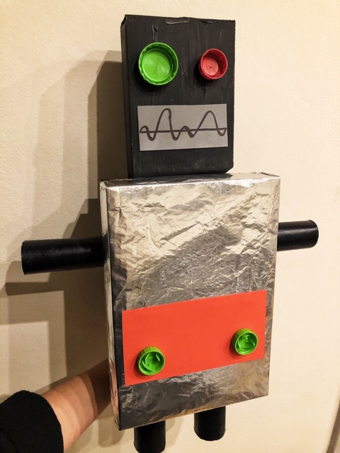
Rzeczy potrzebne do wykonania:

- Cztery rolki po papierze toaletowym
- Pudełko po butach lub pudełko podobnej wielkości
- Opakowanie po ryżu czy kaszy
- Farby
- Pędzel
- Klej najlepiej klej na gorąco
- Cztery nakrętki po napojach
- Kartka z bloku rysunkowego

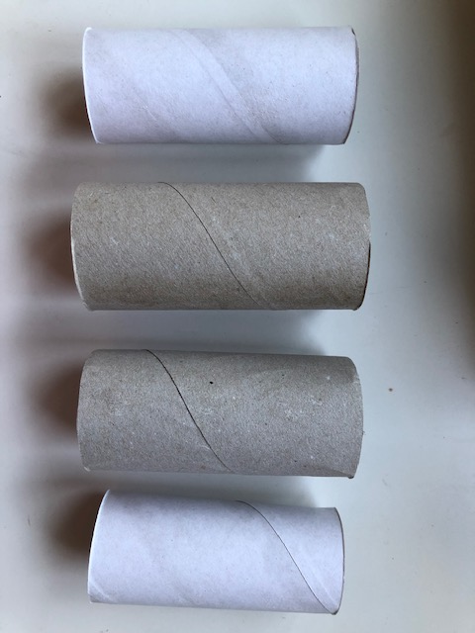
Krok 1…
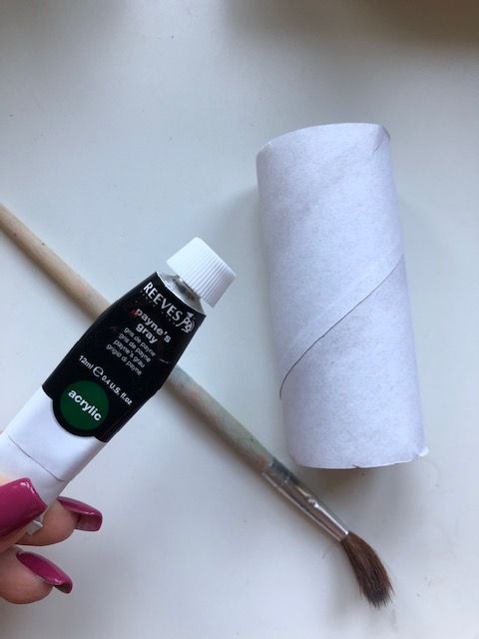

Cztery rolki po papierze toaletowym malujemy farbą (kolor dowolny) przy użyciu pędzla i pozostawiamy do wyschnięcia. (to będą ręce i nogi robota)

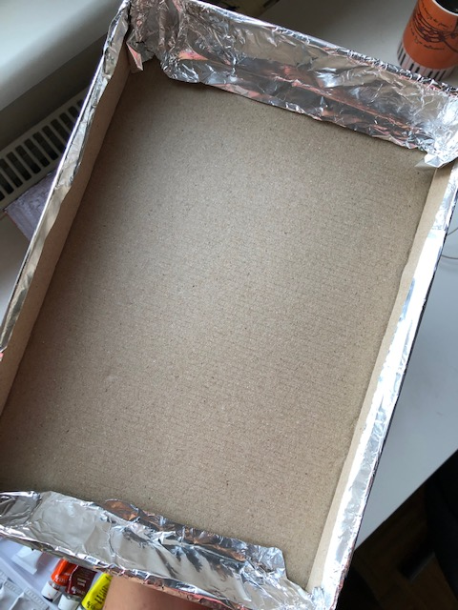
Krok 2…
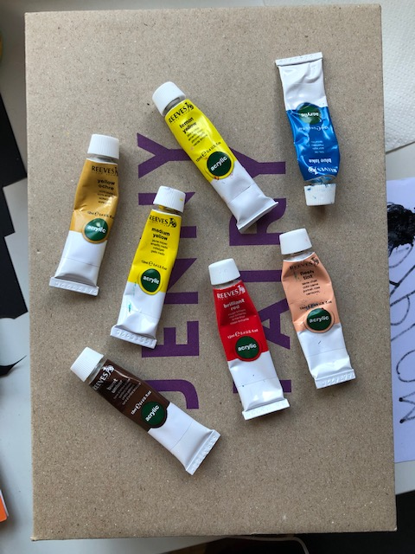
Pudełko po butach malujemy farbami na wybrane przez siebie kolory. Pokrywkę od pudełka wyłożyłam folia aluminiową ale możecie też ja pomalować farbami. Następnie pomalowane pudełko odstawiamy do wyschnięcia.
Krok 3…
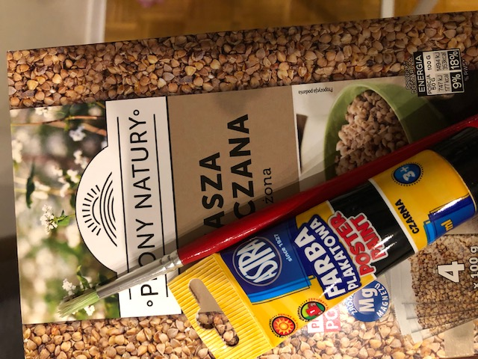

Następnie pomalowałam farbą opakowanie po kaszy (głowa robota) i również odłożyłam do wyschnięcia.
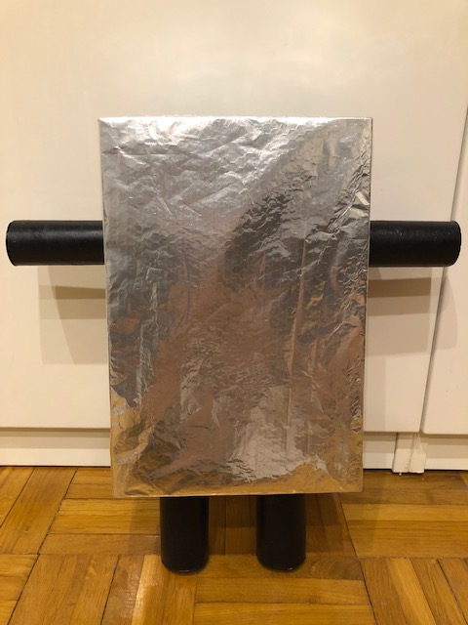
Krok 4…
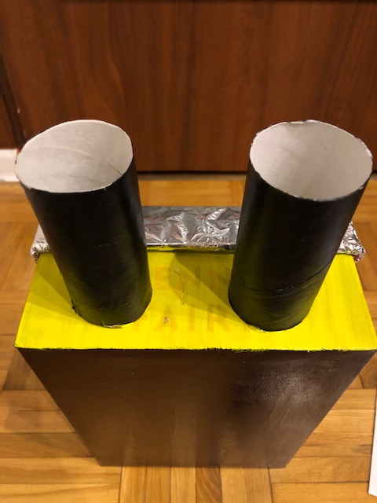
Gdy już farba wyschła zabrałam się do przyklejenia rolek po papierze (nogi i ręce robota) we wskazany wyżej sposób. Najłatwiej będzie wam przykleić te elementy przy pomocy kleju na gorąco.
Krok 5…
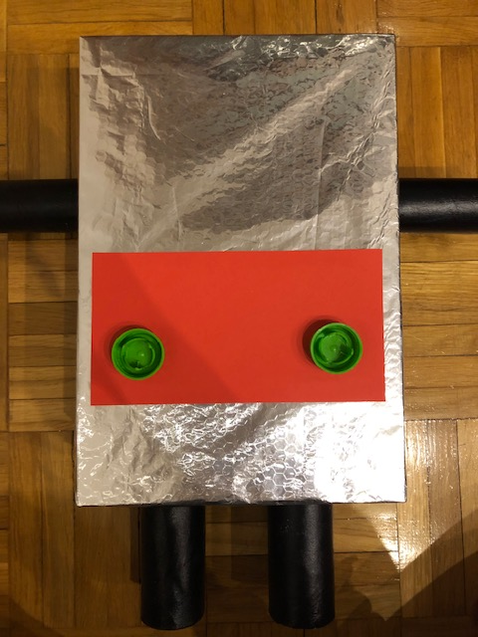
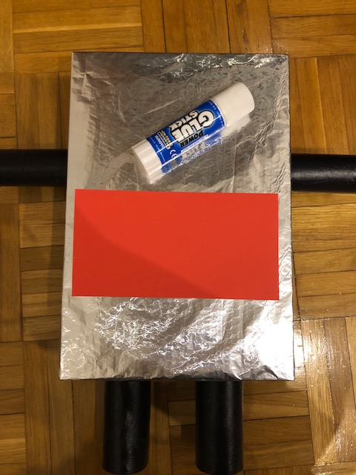
W kolejnym etapie, wycięłam prostokąt z kolorowej kartki i przykleiłam do pudełka. Następnie na czerwony prostokąt przykleiłam dwie nakrętki po napojach (guziki robota).
Krok 6…
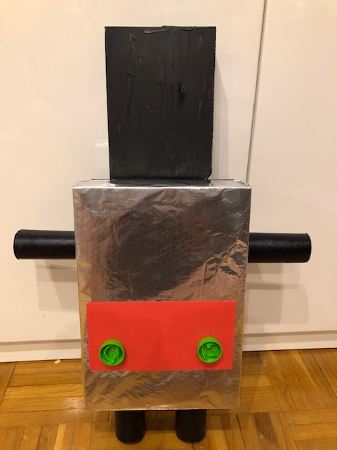

Następnie przykleiłam we wskazanym miejscu pudełko po kaszy (głowa).
Krok 7…
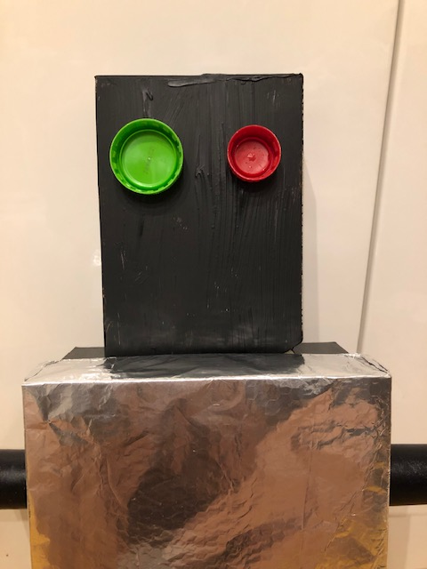

W kolejnym etapie przykleiłam dwie nakrętki, które są oczami mojego robota.

Krok 8…
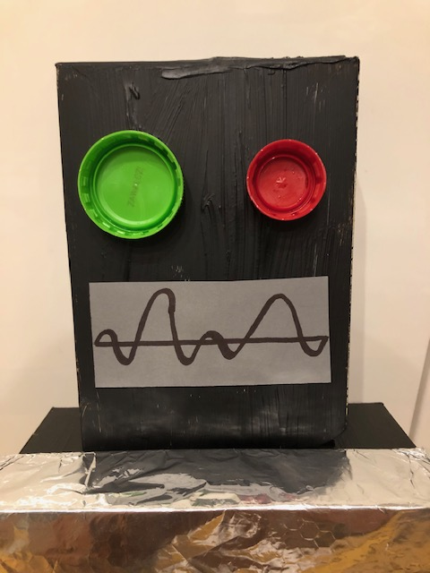

Na sam koniec, zrobiłam buzie robota. Do wykonania potrzebowałam kawałek kolorowej kartki papieru, nożyczek oraz markera. Możecie stworzyć mu buzie jaką tylko chcecie.

